中国传媒大学
2014 ─ 2015学年第 一 学期期末考试试卷B
考试科目： 概率论与数理统计B 课程编码： 123013
考试班级： 2012级工管等 考试方式： 闭 卷
题目 | 一 | 二 | 三 | 四 | 总分
得分
注意：解答过程中您可能会用到如下数据：
得分 | 评卷人

一、选择题（在每个小题四个备选答案中选出一个正确答
案，填在括号中，本大题共4小题，每题3分，共12分）
1. 设连续型随机变量的概率密度为，则下列选项中正确的是( ).
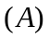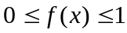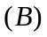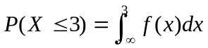
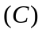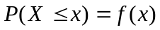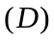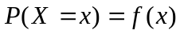
2、设0，1，0，1，1为来自二项分布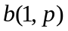的样本观察值，则的矩估计值为（ ）.
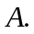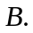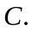
3. 已知随机变量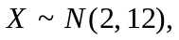 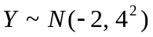且与相互独立，则随机变量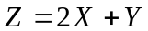的的分布为（ ）.
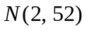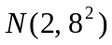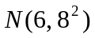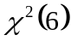
4、设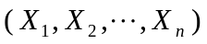为总体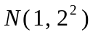的一个样本，为样本均值，则下列结论中正确的是（ ）.
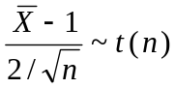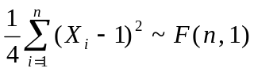
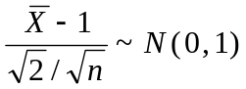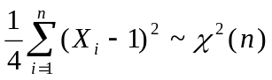
得分 | 评卷人

二、填空题（将正确答案填在括号内，本大题共5小题，每空3分，共18分）
1. 设随机变量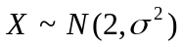，且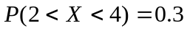
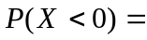 .
2. 设随机变量X的概率分布为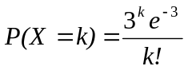,则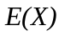
.
3. 设样本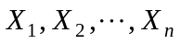是取自总体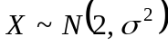的一个样本，在显著性水平下，对假设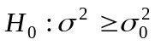做检验，则其检验的拒绝域为 .

4. 设随机变量的方差为2，据切比雪夫不等式估计
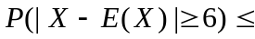 .
5.随机变量服从参数为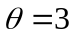的指数分布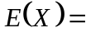 ，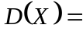 .
得分 | 评卷人

三、解答下列各题（本大题6小题，每小题10分，共60分）
1. 有三个箱子，第一个箱子中有4个黑球和1个白球，第
二个箱子有3个黑球和3个白球，第三个箱子中有3个黑球和5个白球，今随机取一个箱子，再从中取一个球，试求：(1) 这个球是白球的概率；(2) 已知取出的是白球，此球属于第二个箱子的概率.

- 已知随机变量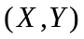的密度函数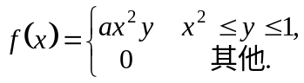,
试求：（1）常数；（2）条件密度函数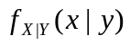.

3.某电站供应一万户居民用电，假设用电高峰时，每户居
民用电的概率为0.9，利用中心极限定理计算，同时用电的居民在9030户以上的概率.

4. 设总体的密度函数为
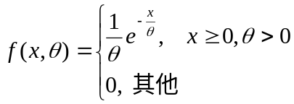，
试求的极大似然估计量，并说明是无偏估计.

5. 已知随机变量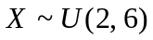的均匀分布，随机变量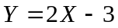，求：（1）的概率密度函数，（2）数学期望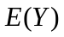和方差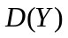.

6. 水泥厂用自动包装机包装水泥，每袋额定重量是50kg. 某日开工后随机抽查了9袋，称得重量如下：
49.6 49.3 50.1 50.0 49.2 49.9 49.8 51.0 50.2.
设每袋重量服从正态分布，参数均未知。问在显著性水平下，包装机工作是否正常？

得分 | 评卷人

四、分析证明题（本大题共2个小题，每小题5分，共10分）
1. 应用所学知识进行分析：
甲乙两小组进行投篮比赛，每组五人，每人投篮三次，记三次的平均成绩作为个人得分，其中甲组队员的成绩为随机变量，取值情况如下：
 | 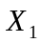 | 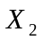 | 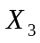 | 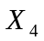 | 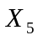
 | 40 | 80 | 83 | 82 | 90
乙组队员的成绩为随机变量，得分情况为：
 | 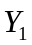 | 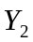 | 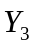 | 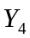 | 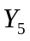
 | 65 | 75 | 83 | 72 | 80

试对两队成绩做出评判.

2. 证明题
设为随机变量，为常数，证明： 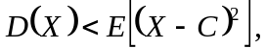对于